Инструкция по вводу фактического адреса зданий

- Осуществляем вход в ГИС СО «Паспорт МУ» в подсистема «Материально-техническое обеспечение» раздел «Основные средства» подраздел «Здания»
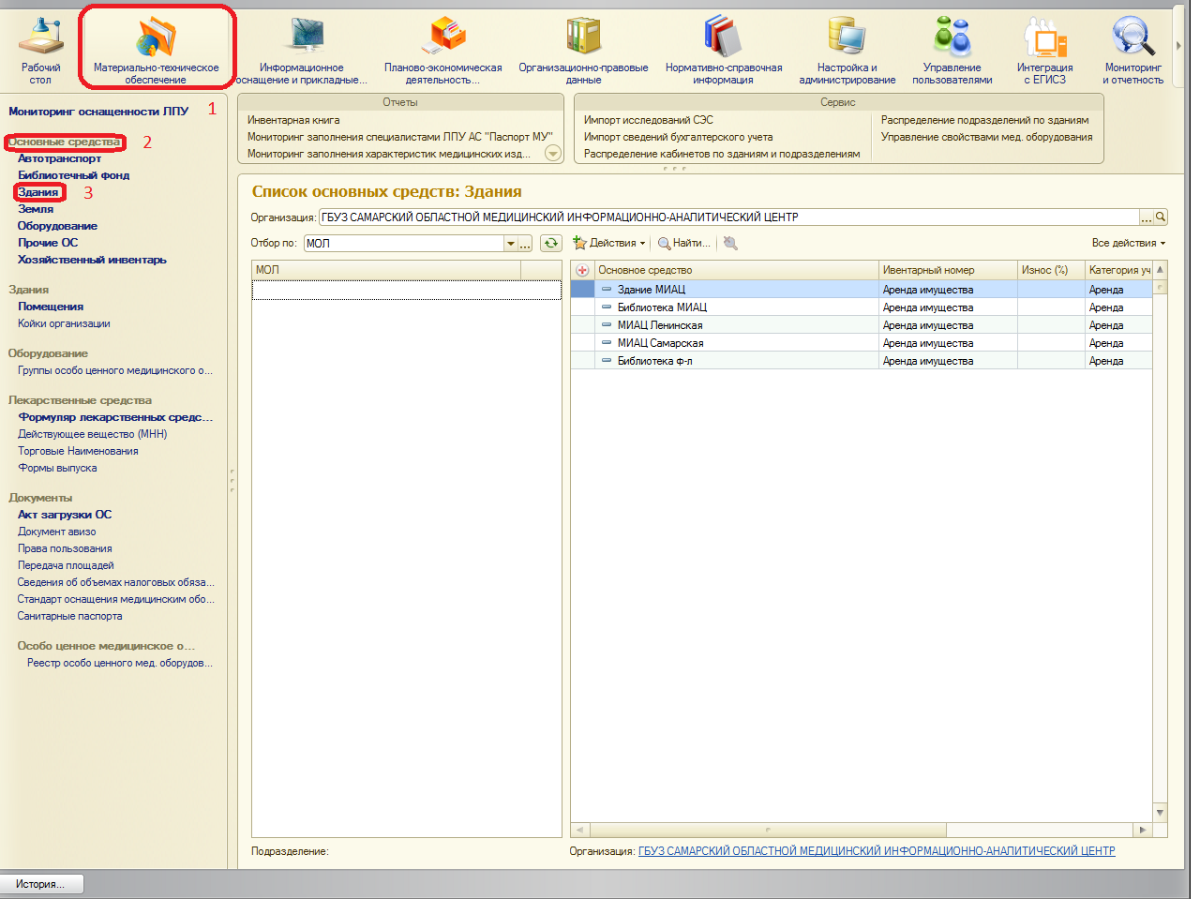
- Из списка основных средств Зданий выбираем необходимое Здание
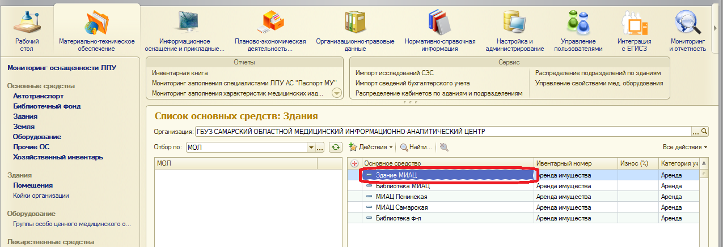

Открываем (двойным щелчком мыши) карточку инвентарного объекта здание и переходим во вкладку «Доп. Сведения: Здание». В строке «Фактический адрес» нажимаем кнопку
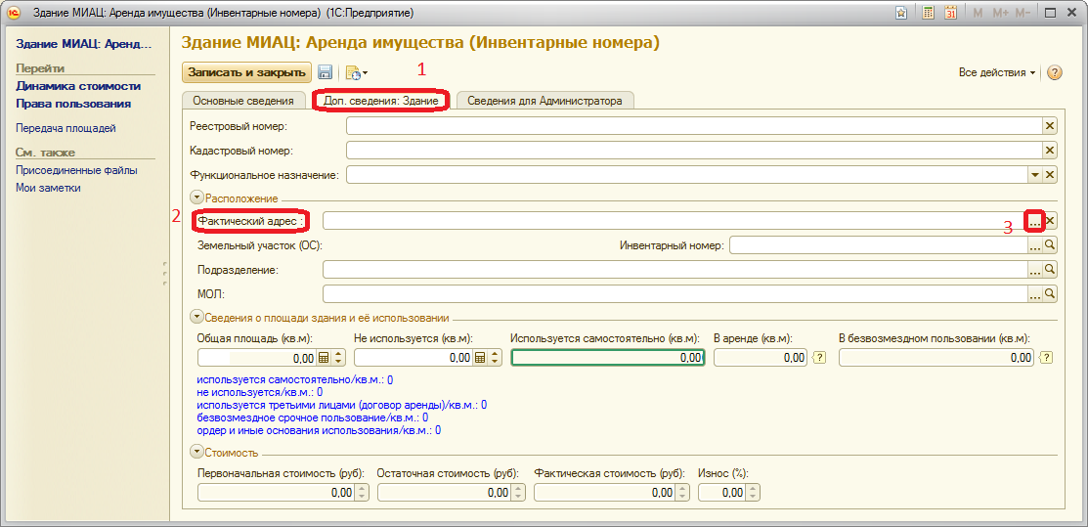

- В открывшемся окне заполняем необходимые поля и нажимаем кнопку «ОК». Окно ввода адреса закроется, а поле «Фактический адрес» заполнится указанными Вами данными.
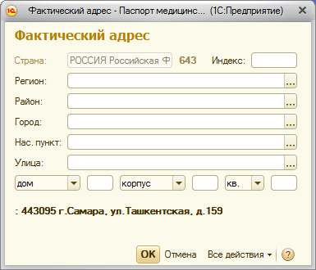

- Для сохранения введенной информации в окне карточки инвентарного объекта необходимо нажать кнопку «Записать и закрыть»
- Для внесения адресов других зданий необходимо повторить пункты 2-4.

